**Digiversity**

**Entwicklung von Kompetenzen für eine demokratische Kultur durch non-formales Online-Lernen. Handbuch für Trainer:innen.**

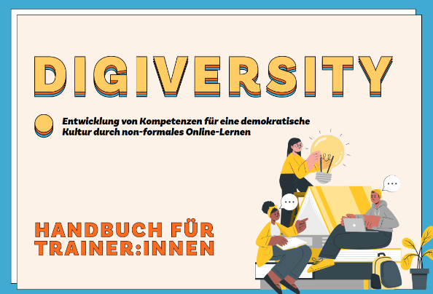

**Digiversity ist ein Handbuch, welches Trainer*innen Inspirationen bietet und sie dabei unterstützt, Kompetenzen für eine demokratische Kultur durch non-formales Online-Lernen bei Lernenden aufzubauen. Entstanden ist die Idee dazu während der Corona-Pandemie, als viele Formate in den digitalen Raum überführt werden mussten. Es bietet praxiserprobte Methoden und weiterführende Ressourcen, reflektiert die Vor- und Nachteile digitaler Lernformate und benennt Leitlinien für die Gestaltung von Online-Lernaktivitäten.**

Abbildung Cover des Handbuchs

Die Übertragung von Präsenzangeboten in den virtuellen Raum ist für Trainer*innen eine besondere Herausforderung, die in einem Bereich arbeiten, in dem persönliche Interaktion, Engagement und die Verbundenheit innerhalb einer Gruppe Schlüsselelemente des Lernens sind. So kam eine Gruppe engagierter Erwachsenenbildner*innen aus ganz Europa auf die Idee, ihre Erfahrungen bei der Gestaltung von Methoden für Online-Trainings zu sammeln. Diese wurden auf ihre Praxistauglichkeit geprüft und im kostenfreien Handbuch „Digiversity. Entwicklung von Kompetenzen für eine demokratische Kultur durch non-formales Online-Lernen“ zusammengestellt.

Das Buch ist explizit als „Handbuch für Trainer:innen“ ausgezeichnet. Es richtet sich an Lehrende, die im Bereich der Bildung für demokratische Kultur und interkulturellen Dialog arbeiten und daran interessiert sind zu lernen, Bildungsaktivitäten mithilfe digitaler Räume und Werkzeuge zu gestalten und abzuhalten. Das Handbuch bietet Überlegungen zu den Möglichkeiten und Herausforderungen, die die Durchführung von Trainings zu Themen wie interkulturelle Kompetenz, Antidiskriminierung, Menschenrechts- und Demokratiebildung mithilfe von digitalen Tools mit sich bringt.

Im **ersten Kapitel** finden sich erklärende Ausführungen zu Schlüsselbegriffen, die im Handbuch Verwendung finden (z.B. Digitale Kompetenzen, non-formale Bildung, hybrides Lernen). Das **zweite Kapitel** analysiert Vor- und Nachteile verschiedener digitaler Lernformate.

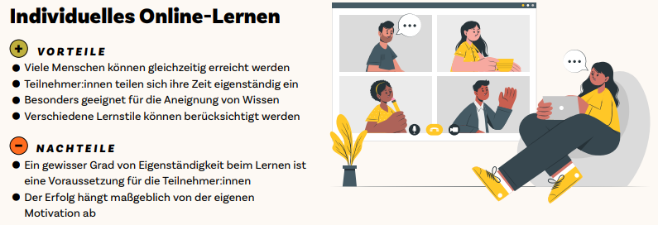

Abbildung Screenshot zu Vor- und Nachteilen individuellen Online-Lernens (S. 18)

Im **dritten Kapitel** finden sich Leitlinien für die Gestaltung effektiver Lernaktivitäten für jedes digitale Lernformat. So werden umfassende, aber übersichtlich gestaltete Hinweise für individuelles E-Learning, synchrone und asynchrone Online-Kurse, hybrides Lernen, aber auch dem Lernen in Präsenz bei Verwendung digitaler Werkzeuge gegeben. Diese Hinweise beziehen sich auf Vorbereitung, Hauptteil und Reflexion des Trainings und bieten weiterführende Tipps und Tricks sowie Beispiele für Programme und Tools.

Ein Überblick über 13 Methoden im **vierten Kapitel** hilft, diese für gewünschte Lehr-Lern-Szenarien korrekt einzusetzen. Der Überblick beinhaltet darüber hinaus die Kompetenzen, die mit dem Einsatz der Methode aufgebaut werden, benennt die geeigneten Lernformate für deren Einsatz, die Gruppengröße, die Dauer und die Trainingsphase für deren Einsatz. Nach diesem Überblick folgt im **fünften Kapitel** die konkrete Vorstellung jeder Methode. Hier werden vor allem die Aktivitäten der Teilnehmenden ausführlich vorgestellt, das benötigte Material und die Vorbereitung thematisiert, eigene Praxiserfahrungen reflektiert sowie Dos & Don’ts benannt. Damit sind Trainer*innen bestens für den Einsatz der Methode gerüstet und können auf Basis der Informationen entscheiden, ob und wie sie diese einsetzen.

Ein Kapitel zu weiterführenden Ressourcen in Form kommentierter Linklisten rundet das Handbuch im **sechsten Kapitel** ab und gibt interessierten Lesenden die Möglichkeiten, in ausgewählte Bereiche zu vertiefen. Dazu zählen unter anderem Ressourcen zu Kompetenzen für eine demokratische Kultur, Online-Lernen und Künstliche Intelligenz in der Bildung.

**Fazit**

Das Handbuch ist sehr praxisnah geschrieben und erprobt. Es bietet einen guten Überblick über die Kompetenzentwicklung für eine demokratische Kultur. Die Methoden lassen sich inhaltlich sicher auch für andere Bildungszwecke adaptieren. Die weiterführenden Links zu den Methoden sowie zu den Ressourcen sind wertvoll, ebenso wie die grundlegende Einführung in die Vor- und Nachteile verschiedener Lehrformate.

Das Handbuch steht unter der Lizenz CC BY-SA 4.0 DEED. Damit ist es rechtssicher nachnutzbar, die Inhalte dürfen an die eigenen Bedürfnisse angepasst und unter gleichen Bedingungen weitergeben werden.

Das Projekt wurde von der Europäischen Union finanziert. Sie finden es auf der Webseite des IZ – Verein  zur Förderung von Vielfalt, Dialog und Bildung unter folgender Webadresse: <https://iz.or.at/wp-content/uploads/2022/07/DIGIVERSITY_DE.pdf>

**Verlagsinformationen:**

Haderer, P., Rus, C. (n.D.). Digiversity. Entwicklung von Kompetenzen für eine demokratische Kultur durch non-formales Online-Lernen. Handbuch für Trainer:innen. ISBN 978-606-8311-27-2

[CC BY-SA 4.0](https://creativecommons.org/licenses/by-sa/4.0/deed.de) by **Lars Kilian** für wb-web (2025)